*Baptême de* ***...***

Célébré par le Père **...**



*Dimanche ...*

*Eglise de ...*

## **Pendant la Messe**

## Dialogue initial et signation

## Renonciation à Satan et profession de foi

Je le rejette ! Je crois !

## lE nOTRE pèRE

Notre Père, qui es aux cieux,

Que ton nom soit sanctifié,

Que ton règne vienne,

Que ta volonté soit faite sur la terre comme au ciel.

Donne-nous aujourd’hui notre pain de ce jour,

Pardonne-nous nos offenses

Comme nous pardonnons aussi à ceux qui nous ont offensés

Et ne soumets pas à la tentation, mais délivre-nous du mal. Amen.

## **Après la Messe**

## chant d’accueil

Que vive mon âme à Te louer !  
Tu as posé une lampe, une lumière sur ma route,  
Ta Parole Seigneur, (bis)

1- Heureux ceux qui marchent dans tes voies Seigneur !  
De tout mon cœur je veux garder ta parole,  
Ne me délaisse pas, Dieu de ma joie !

2- Heureux ceux qui veulent faire ta volonté,   
je cours sans peur sur la voie de tes préceptes   
et mes lèvres publient ta vérité

## Litanie des Saints

Seigneur, prends pitié ! ***Seigneur, prends pitié !***

O Christ, prends pitié ! ***O Christ, prends pitié !***

Seigneur, prends pitié ! ***Seigneur, prends pitié !***

Sainte Marie, Mère de Dieu, ***Priez pour nous.***

Saint Michel et saints anges de Dieu, ***Priez pour nous.***

Saint Jean-Baptiste et saint Joseph, ***Priez pour nous.***

Sainte Anne et saint Joachim, ***Priez pour nous.***

Saint Pierre, saint Paul et saint Jean, ***Priez pour nous.***

Saint Matthieu, saint Marc et saint Luc ***Priez pour nous.***

Saint N (baptisé), saints N (frères et sœurs) ***Priez pour nous.***

Sainte N. (Papa) et sainte N. (Maman), ***Priez pour nous.***

Saint N. (Parrain) et sainte N. (Marraine), ***Priez pour nous.***

Saint Patern et saint Vincent Ferrier ***Priez pour nous.***

Bienheureux Julien Maunoir et René Rogues ***Priez pour nous.***

Vous tous, saints et saintes de notre diocèse ***Priez pour nous.***

Vous tous, saints apôtres et saints martyrs, ***Priez pour nous.***

Vous tous, saints évêques et saints prêtres, ***Priez pour nous***.

Vous tous saints et saintes de Dieu, ***Priez pour nous.***

Jésus, Fils de Dieu vivant, ***de grâce, écoute-nous.***

Pour que **...** devienne par le baptême membre de ton Corps, ***de grâce, écoute-nous.***

Pour que **...**  vive selon l'Esprit qu'il va recevoir,

***de grâce, écoute-nous.***

Pour que**...** demeure toute sa vie dans la famille des enfants de Dieu, ***de grâce, écoute-nous.***

Pour que ses parents, son parrain et sa marraine l'aident à connaître Dieu et à l'aimer, ***de grâce, écoute-nous.***

Pour que tous les chrétiens donnent à **...** le témoignage de la Foi, ***de grâce, écoute-nous.***

O Christ, écoute-nous ! ***O Christ, écoute-nous !***

O Christ, exauce-nous ! ***O Christ, exauce-nous !***

## Prière de délivrance et imposition des mains

## Bénédiction et invocation sur l’eau

## Le rite baptismal

***...****, je te baptise,*

*au nom du Père* **✠** *et du Fils* **✠** *et du Saint Esprit* **✠**

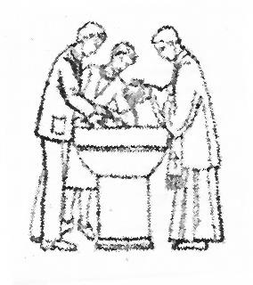

*Tu es devenu enfant de Dieu et frère de Jésus, Alléluia !*

*Aujourd'hui l'Esprit repose en toi et chante Alléluia.*

## Onction avec le saint-chrême

L'Esprit de Dieu repose sur moi,

L'Esprit de Dieu m'a consacré,

L’Esprit de Dieu m'a envoyé proclamer la paix, la joie.

## LA REMISE DU VĚTEMENT BLANC

*Vous tous qui avez été baptisés dans le Christ,*

*Vous avez revêtu le Christ, Alléluia!*

Le Seigneur a aimé l'Eglise et s'est livré pour Elle.

Il l'a sanctifiée par le bain d'eau,

Qu’une parole accompagne*.*

*5*

## La remise du cierge de baptÊme

*Lumière des hommes, nous marchons vers toi.*

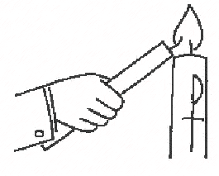*Fils de Dieu, Tu nous sauveras.*

Ceux qui te cherchent, Seigneur,   
Tu les conduis vers la lumière.   
Toi, la Route des égarés.

## Prière de consécration Ā la Vierge Marie

Vierge Marie, mère de tous les chrétiens, nous venons t’offrir notre enfant **...** .

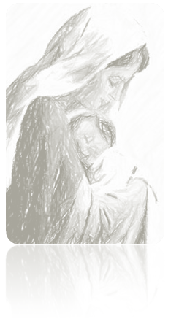Veille maternellement sur toute sa vie, comme tu l’as fait pour ton Fils Jésus.

Nous t’offrons son corps et son âme, ses premières années, sa jeunesse et tout son avenir. Donne-lui la santé et la joie, l’intelligence ouverte, une volonté généreuse, un cœur délicat, une âme qui cherche et aime Dieu.

Fais-le grandir en âge et en sagesse sous la protection du Père qui l’a créé, du Christ Jésus qui l’a racheté, du Saint-Esprit qui habite en lui.

Aide-nous à faire son éducation, à l’orienter vers sa vocation, et à l’élever chaque jour dans le chemin de l’amour, du bonheur et de la sainteté.

***OU***

## Chant

*R : Nous te saluons, ô toi Notre Dame,*

*Marie Vierge Sainte que drape le soleil,*

*Couronnée d’étoiles, la lune est sous tes pas.*

*En toi nous est donnée l’aurore du Salut.*

Marie, Eve nouvelle et joie de ton Seigneur,

Tu as donné naissance à Jésus le sauveur

Par toi, nous sont ouvertes les portes du jardin,

Guide-nous en chemin, Etoile du matin.

## Bénédiction finale

Bénédiction des médailles

Signature des registres et quête

Sortie au son des cloches



